**OSSProj 과제 – Git & Github**

**2018111750 이은학**

repo : <https://github.com/Ag-crane/OSSProj-1.git>

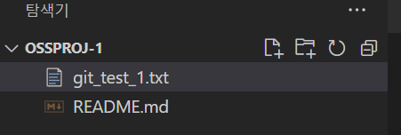

수업시간에 만들었던 repo를 Working directory로 선택, git_test_1.txt 라는 빈 텍스트파일을 생성하였다.

git checkout branch2 : 작업 branch를 branch2로 변경

( 미리 생성된 branch를 사용했습니다. 생성할 시에는 git branch branch2 명령어 사용 )

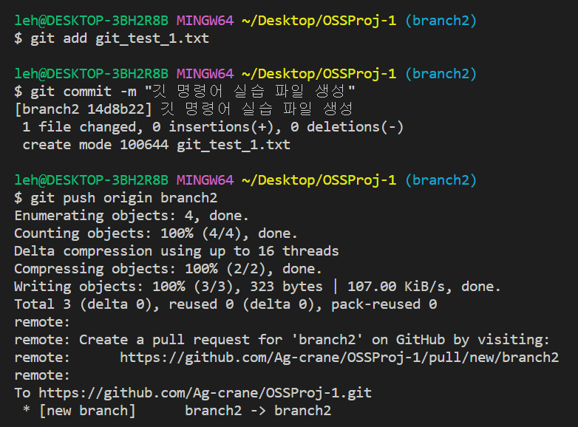

git add git_test_1.txt : 생성한 git_test_1.txt 파일을 staging area에 저장한다

git commit -m “깃 명령어 실습 파일 생성” : staging area에 저장된 변경사항을 “” 안의 커밋메시지와 함께 local repository로 옮겨 저장한다.

git push origin branch2 : local repository에 있는 변경사항들을 origin ( 리모트 저장소. 여기서는 <https://github.com/Ag-crane/OSSProj-1.git> )의 branch2 에 업로드한다.

깃허브 GUI로 Pull Request 수행 : branch2의 변경사항(커밋된 내용)을 main branch에 merge 한다.

git checkout main : 다시 작업 branch를 main으로 바꾸자, 2개의 commit 이 있다는 문구가 뜨며, can be fast-forwarded : 충돌 없이 pull 이 가능하므로 git pull을 사용하여 로컬 브랜치를 업데이트하라는 뜻이다.

git pull : fast-forward가 가능하므로 한번에 pull. 깃허브에서 merge하여 바뀐 main 브랜치의 변경사항이 local 에도 적용된다 => local의 main 브랜치에도 git_test_1.txt 파일이 생성되었다.

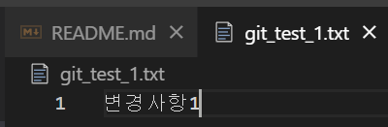

로컬의 main 브랜치에서 텍스트파일을 수정하고 (변경사항1), add, commit, push를 수행하였다.

마찬가지로 변경사항2까지 추가한 후에, 로컬의 branch2 브랜치로 pull을 받아보는데, 이번에는 pull 명령어가 아니라 fetch & merge 명령어를 사용해보았다.

git fetch origin main : 리모트 저장소의 main 브랜치의 내용을 로컬 저장소로 가져온다. 이때 충돌이 있으면 해결하도록 문구가 뜨는데, 이번에는 충돌이 일어나지 않은 모습이다.

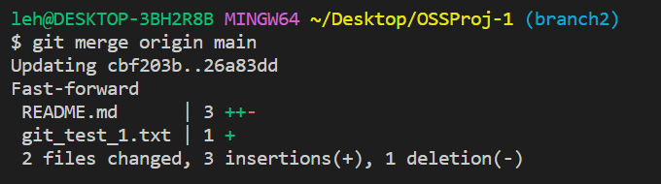

git merge origin main : 무사히 fetch가 완료된 후 충돌이 없으므로 로컬로 가져온 내용을 working directory로 가져와 병합한다.

로컬에서의 branch2 브랜치에도 변경된 내용이 모두 적용된 모습이다.